Кут Хуми

Виталий Сердюк

**Служащий Изначально Вышестоящего Отца**

***Краткое содержание первого дня***

11‑го Синтеза

Изначально Вышестоящего Отца

Подразделение ИВ Поле Пробуждения Человека ИВО ИВДИВО 3985 ИВ Реальности, Оснабрюк, 08-09.07.2017

**11 Синтез Изначально Вышестоящего Отца**

***Служащий Изначально Вышестоящего Отца***

**08 — 09 июля 2017 года,**

**ИВ Поле Пробуждения Человека ИВО ИВДИВО 3985 ИВ Реальности, Оснабрюк**

***КРАТКОЕ СОДЕРЖАНИЕ ПЕРВОГО ДНЯ***

# День 1 Часть 1

**00:01:24** Служащий и Психодинамика.

**00:02:26** Смысл Психодинамика предыдущей Эпохи. «Хочешь жить – вертетсья.» «Верчение» = Психодинамика.

**00:03:58** *(рисунок 1 )*Психодинамика = П – Папа Си – Синтез ХО – Хум Омегой Д – Динамика . Психодинамика выражает Абсолют. Абсолютный Огонь получаем в Хум, потом он идёт в Омегу.

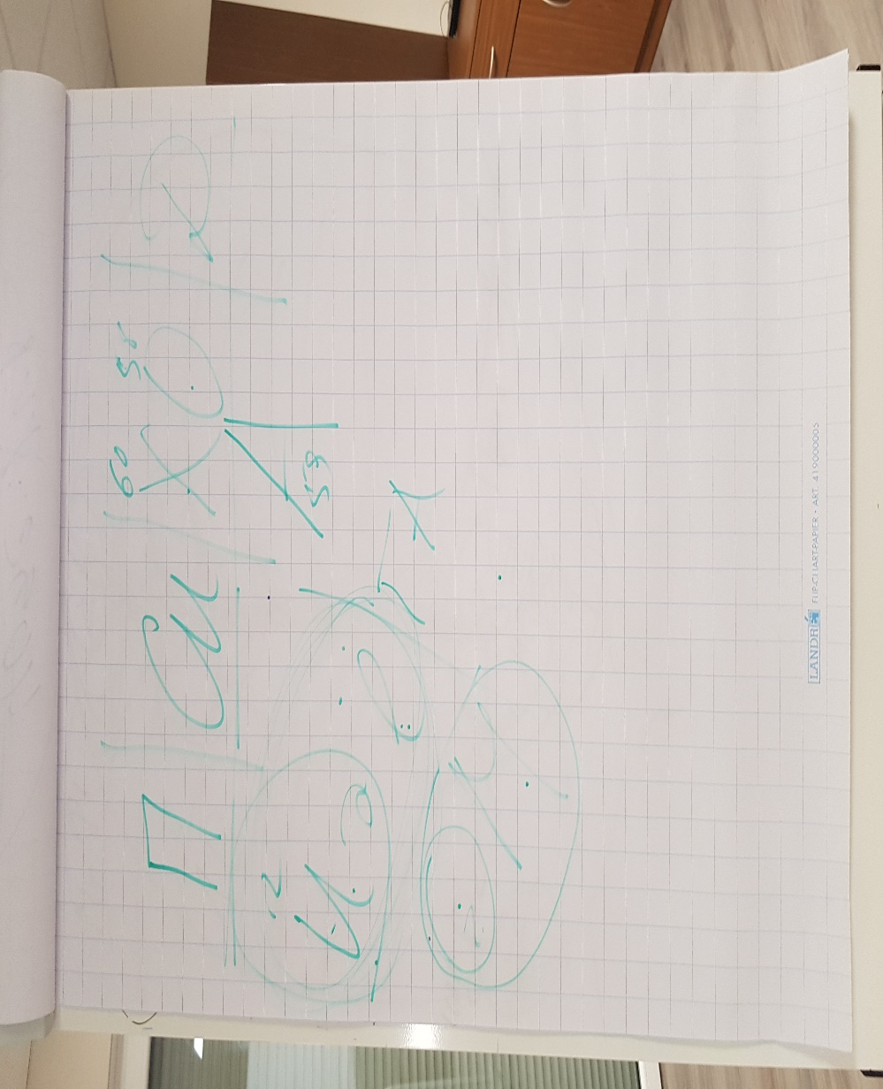

**00:13:45** От разработки движения физического тела развивается Хум. Йога так же активирует Хум

**00:18:44** Й – Сила Отца. Йога – Сила Отца, которая идёт в Хум. Ё – знак Матери. ОМ – творение Огня, Материи. Йо – творение Силы.

**00:22:43** Психодинамика – это не от Слова Психея – душа, а то активации звуков Творения.

**00:23:58** Психодинамика направлена на умение действовать в Доме Отца.

**00:33:38** Практика Погружения так же и практика Психодинамики. Рак – те, кто «пятится» назад.

**00:35:41** У нас 4096 Психодинамик. Психодинамика построена Огнём Созидания. Каждое Посвящение начинается с Психодинамики Статус – результат психодинамического мастерства. Усвоение – эффект движения.

**00:38:58** Ходить Владыкам Янов и Вероника и развивать Психодинамику.

**00:41:43** У нас 2048 Посвящений и Статусов, половина за Метагалактику и вторая половина ИВ Реальность.

**00:43:27** Пояснение к Практике. Пояснение, откуда на Эфире берутся шипы, латы и другое «снаряжение».

**00:50:59-01:22:29** *Практика 1 «Стяжание 8192 Психодинамических Организаций Частей, Статусов и Посвящений у ИВ Аватаров КХ и Фаинь. Стяжание 8192 видов Созиданий ИВО на Созидание 4096 видов психодинамического мастерства Частей, 2048 видов психодинамического мастерства Посвящений и 2048 видов психодинамического мастерства Статусов. Стяжание принципа Созидания ИВО, стяжание Созидания ИВО у ИВ Служащего».*

**01:23:08** Пояснение после практики. Как использовать психодинамику в жизни и в Синтезе.

**01:28:37** *(рисунок 2)* 8 - Виды материи по Горизонту. Почему столько раз перестраивались и как это происходило.

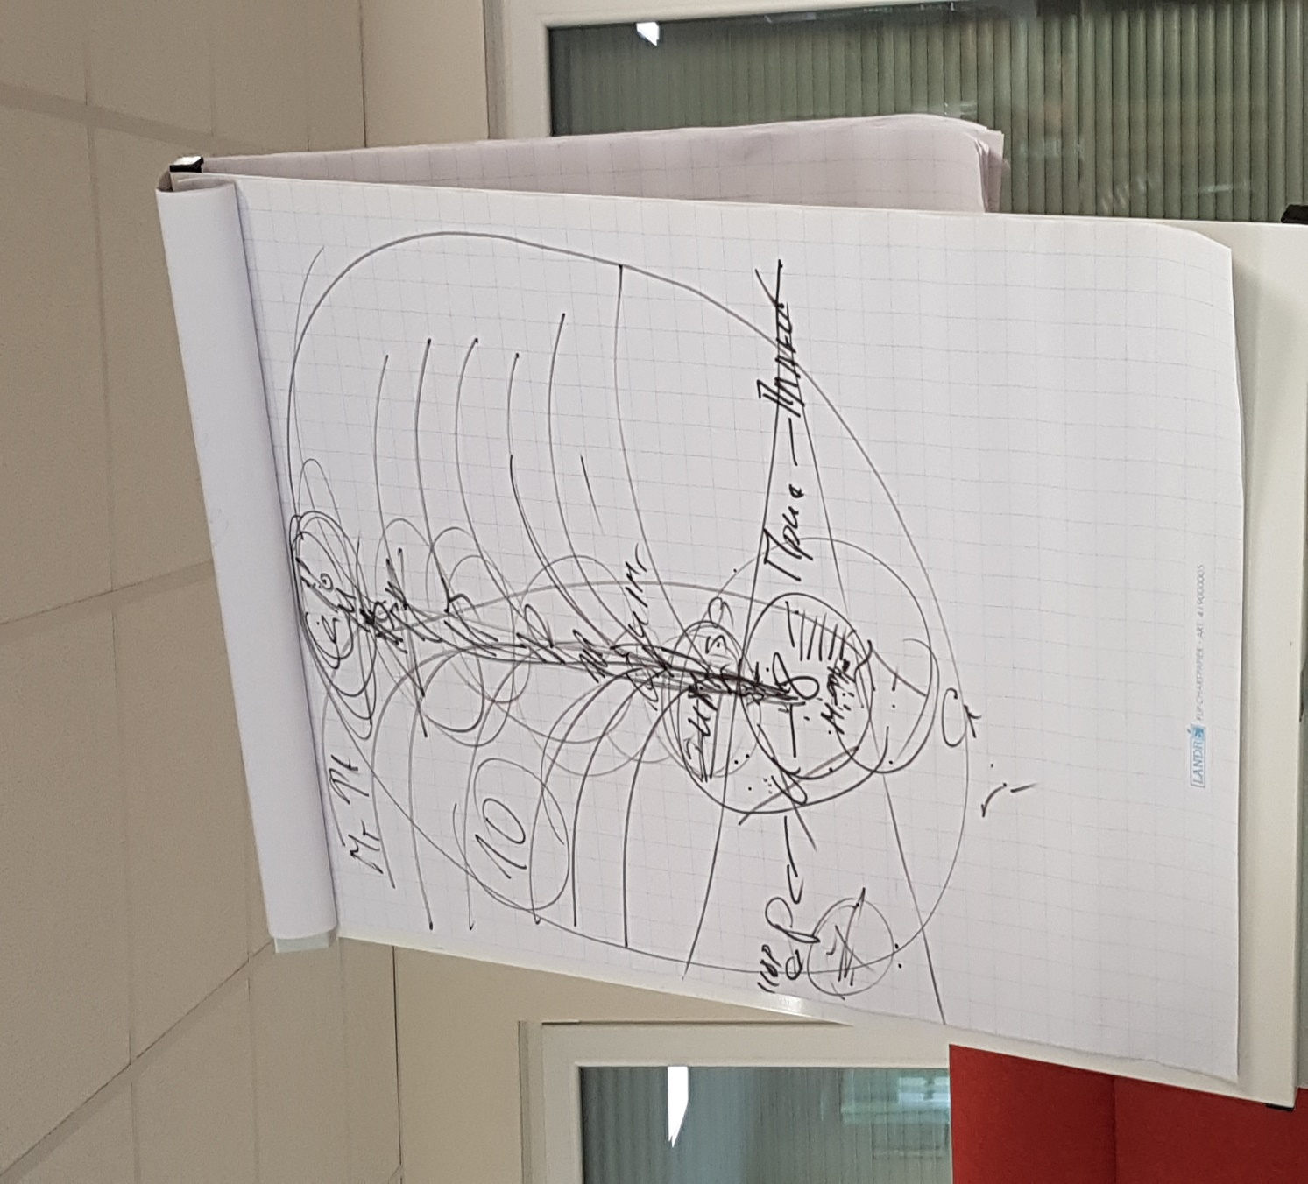

**01:40:28** Человек – это середина Отец – Мать. Продолжение темы как происходило перестраивание и достижение ИВ Реальности. Объединение всех Ядер – Субъядерность.

**01:47:21** Что такое Изначальное Человечество – то, в Хум которого может находиться Планета, Галактика и тд. Оно действует 64-мя видами материи, но мы дошли до 16-ти. Каждая материя живет числом, Отец – Словом. Продолжение темы как происходило достижение ИВ Реальности.

**02:05:30** *(рисунок 3)* Мг Фа (16 ИВ Реальность) теперь состоит из 16384 Реальностей.Шуньята на 8192 Реальности, в каждой Реальности 4096 Присутствий (в каждом из них по Части) + 4096 вс Присутствий (организации Иерархии), в каждом Присутствии 4096 Планов. 8192 Реальностей пространственны. 8192 – временных.

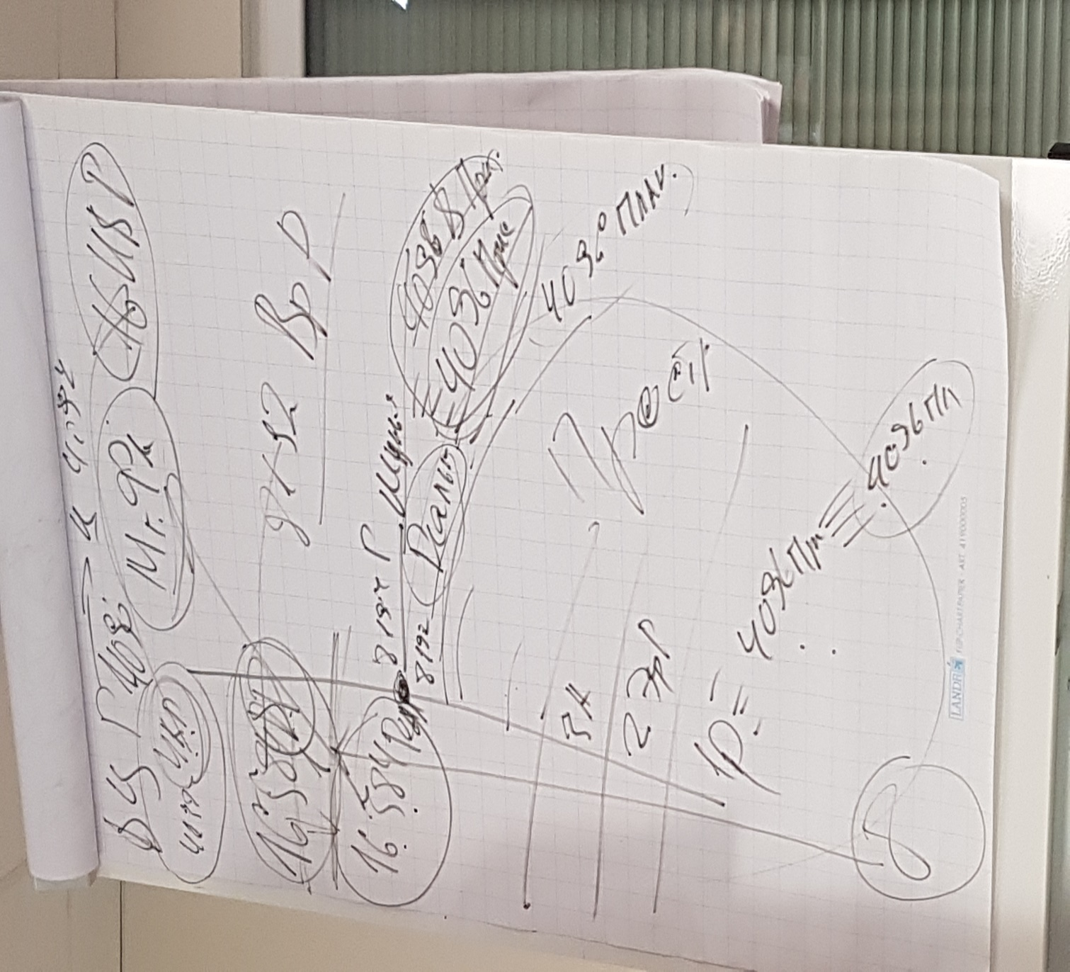

**02:12:11** Фа – Форма Абсолюта; звук Космоса; Фа – ОМ новой эпохи.

**02:13:49** Виды Посвящений. Отец в Высокой Цельной Реальности. Далее о строении ИВ Реальности.

**02:36:54** Пояснение к Практике

**02:39:48-03:09:55** *Практика 2* ***Первостяжание*** *"Фиксация 1 Физической Реальности на Планете. Новое Рождение для перехода в ИВ Реальность. Стяжание Рождение свыше и Образ Отца Метагалактики Фа 16 ИВ Реальности".*

**03:10:02** Пояснение после практики.

**День 1 Часть 2**

**00:01:21** Пояснение к программе Омеги и Абсолют. Чем больше количественно у нас Абсолюта, тем больше мы можем пропускать Огня через Хум.

**00:13:41** Владыка засчитывает ЭП не только за Синтез, но и тот объем, который мы вложили, чтобы попасть.

**00:24:11** После последней практики ходим только по Реальностям, номера те же, вместо Изначальности – ИВ Реальность. Количество Частей меняем на 4096.

**00:29:22** *(рисунок 4)* Куда выходить к КХ по Реальностям. Вышестоящий Аватар Синтеза 1 Физической Реальности. 2 вида Аватаров: – ИВ Аватар Синтеза на ИВ Реальностях. – Вс Аватар Синтеза на Реальностях и Присутствиях. По Служению выходим на ИВ Реальность 4032 Вс Реальность к КХ. КХ Присутствия находится на 4032-ом Вс Плане.

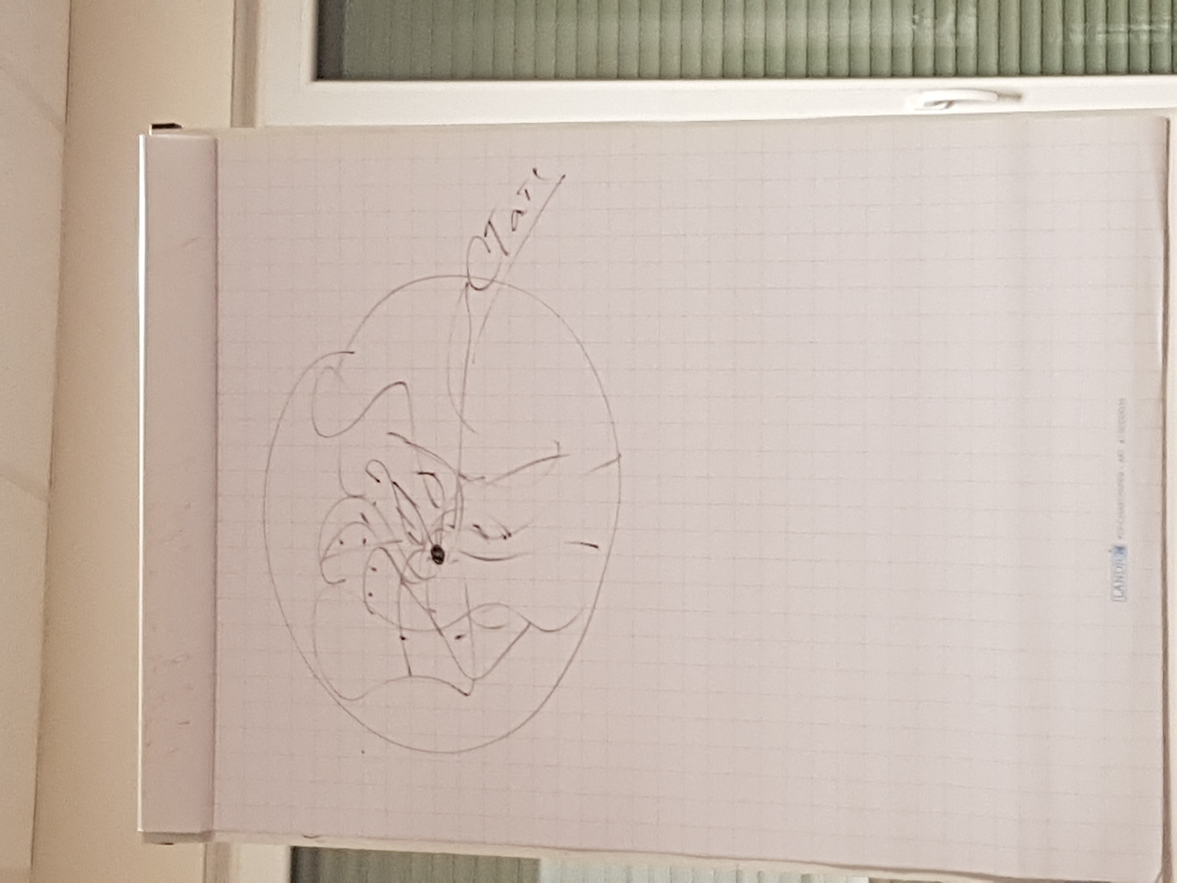

**00:45:19** О матершине.

**00:51:09** О намоленности и молитве.

**00:58:11** О умерших, как помочь.

**01:00:33** Пояснение к практике. Системы будут по Присутствиям, а Части по Реальностям.

**01:04:34-01:38:43** *Практика* ***Первостяжание*** *3 «Стяжание Человеческих Частей и Систем Частей по 4096-ти Реальностям в четырёх Эволюциях Метагалактики».*

**01:38:44** Пояснение после практики.

**01:41:33** О первых четырёх Эволюциях. О Частях и Системах, зачем так много стяжали?

**01:52:22** Пояснение к практике. Стяжание Статусов.Статусы нужны для повышения Огня Созидания. Статусы разрабатывают Созидание. Развивая Психодинамику, развиваем Статусы.

**01:56:06** *(рисунок 5)* Статусы состоят из Начал Творения. Начала Творения объединяются Созиданием.

**01:57:14** О служебных Статусах. Даётся, что бы мы получили множество Начал.

**02:10:32-02:20:04** *Практика 4 «Стяжаем 1024 Метагалактических Статуса и Фиксацию 1024-х Высокой Цельной Реальности. Стяжание 2049 фиксаций Созидания ИВО, 2049 капель Огней Созидания».*

Составила Томас Виктория, Аватар ИВ Метагалактического Агентства Информации 3949 ИВР, ИВАС Савва Свята

Сдано ИВ Аватару Синтеза Кут Хуми